武汉大学计算机学院
本科生课程设计报告

如：XXX系统总体设计与实现

专 业 名 称 ：软件工程
课 程 名 称 ：商务智能
指 导 教 师 ：朱卫平 职称：副教授
学 生 学 号 ：2018302091011
学 生 姓 名 ：陈永灿

二○二○年十一月

郑 重 声 明
（宋体粗体2号居中）

本人呈交的设计报告，是在指导老师的指导下，独立进行实验工作所取得的成果，所有数据、图片资料真实可靠。尽我所知，除文中已经注明引用的内容外，本设计报告不包含他人享有著作权的内容。对本设计报告做出贡献的其他个人和集体，均已在文中以明确的方式标明。本设计报告的知识产权归属于培养单位。

本人签名： 陈永灿 日期： 2020年11月6日

中文摘要示例：

摘□□要
（黑体小2）
XXXX实验的实验目的是XXXX。
实验设计主要遵循XXXX。
实验内容主要包括：
实验结论为XXXX
……
……
……

关键词：关键词1；关键词2；关键词3
（黑体小4） （宋体小4）

目录示例:

目□□录（黑体小2）
1□实验目的和意义

1.1□ 实验目的 ………………………………………………………………………1
1.2□ 实验意义………………………………………………1
(各章的名称黑体4号，其余宋体小4)
……
……
……
2□实验设计
2.1□概述……………………………………………………………………………… 35
2.2□实验原理………………………………………………………………………… 37
2.3□实验方案………………………………………………………………………… 39
……
……
……
结论 …………………………………………………………………………………… 57
参考文献 ……………………………………………………………………………… 59
附录 ……………………………………………………………………………………… 72
(结论、参考文献、致谢及附录黑体4号)

论文章节标题示例(根据课程设计实际内容修改章节标题)：

1□实验目的和意义（黑体小2）
（章标题段前为0.8行、段后为0.5行）
1.1□实验目的（黑体4号）
本实验……

（宋体小4，正文行间距固定为23磅，字符间距为标准）
.......
.......
.......
1．1．1 □目的一：检验XXX（黑体小4号加粗）
通过DDR IPCore 对DDR 和DDR2 SDRAM进行初始化是有分别的，由于在本次项目设计过程中实际采用的是DDR SDRAM，因此本文仅仅对前者的初始化时序进行讨论。
（宋体小4号）

公式、表与图文示例：
（1）公式示例：
(1.1)

(1.2)

（2）表示例：

普通表示例：

表1.1□Altera 可提供的基本宏功能单元

类 型 | 描 述
算术组件 | 包括累加器、加法器、乘法器和LPM算术函数
门 | 包括多路复用器和LPM门函数
I/O组件 | 包括时钟数据恢复（CDR）、锁相环（PLL）、双数据速率（DDR）、千兆位收发器块（GXB）、LVDS收发器和发送器、PLL重新配置和远程更新宏功能模块
存储器 | 包括FIFO Partitioner、RAM和ROM宏功能模块
存储组件 | 存储器、移位寄存器宏模块和LPM存储器函数
（表标题中文黑体小4号、数字及字母Time New Roman粗体小4号，表内容宋体或Time New Roman体5号）

统计表示例：
表3.1□某地1980年不同年龄男性调查者HBsAg阳性率

年龄组（岁） | 调查数 | 阳性数 | 阳性率
0- | 726 | 31 | 4.27%
10- | 1392 | 115 | 8.26%
20- | 735 | 59 | 8.03%
30- | 574 | 57 | 9.93%
40- | 463 | 27 | 5.83%
50- | 232 | 10 | 4.31%
60- | 112 | 4 | 3.57%
合计 | 4234 | 303 | 7.16%

公式、表与图文示例：
（3）图示例：

(a)

图1.2□数据通道模块内部结构
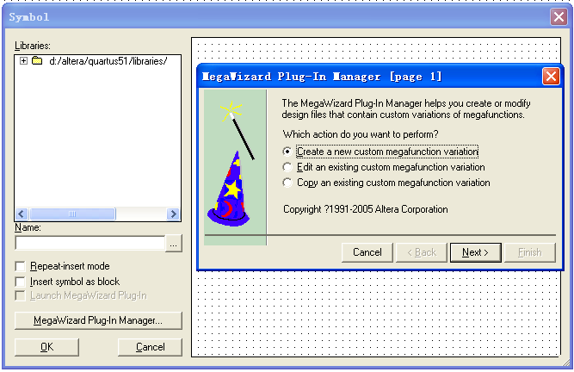

(b)

图2.2□进入Symbol操作界面

参考文献示例：
参考文献 (黑体小2)
[1] 戴军，袁惠新.膜技术在含油废水处理中的应用[J].膜科学与技术，2002，22（2）：59-64.
[2] 毛侠，孙云.和谐图案的自动生成研究[A].第一届中国情感计算及智能交互学术会议论文集[C].北京：中国科学院自动化研究所，2003：277-279.
[3] 王湛.膜分离技术基础[M].北京:化学工业出版社，2000：14-21，30.
[4] 张志祥. 间断动力系统的随机扰动及其在守恒律方程中的应用[D].北京:北京大学数学学院,1998.
[5] World Health Organization. Factors regulating the immune response: report of WHO Scientific Group[R]. Geneva: WHO, 1970.
[6] 河北绿洲生态环境科技有限公司.一种荒漠化地区生态植被综合培育种植方法:中国,01129210.5[P].2001-10-24.
[7] GB/T16159-1996,汉语拼音证词法基本规则[S].北京：中国标准出版社，1996.
[8] 毛侠.情感工学破解“舒服之谜”[N].光明日报，2004-04-17（B1）.
[9] 陈剑.上博简《民之父母》“而得既塞於四海矣”句解释[EB/OL］.简帛研究网站，http://www.bamboosilk.org/Wssf/2003/chenjian03.htm．2003-01-18.
( 宋体小4)
……
……
……

